中国电石工业协会信息部主办 第十五期（2017年4月14日）
网站：www.cciac.org.cn 邮箱：ccia00＠126.com
电石交流群：QQ192598097 电石报表群：QQ328632618
电话：010-84885707 传真：010-84885707
责任编辑：蒋顺平 编辑：郭永明

目 次
关于负责人和理事变动情况的议案…………………………………………2
关于新增会员的议案…………………………………………………………3

本周电石市场局部涨跌互现…………………………………………………3
阿拉善开发区3个大型化工项目加快推进…………………………………5

近期煤化工项目动态…………………………………………………………6

近期1.4-丁二醇 乙二醇产品价格 …………………………………………8

2016年国内电石企业生产规模情况…………………………………………9

2015-2016年电石出口情况 …………………………………………………9

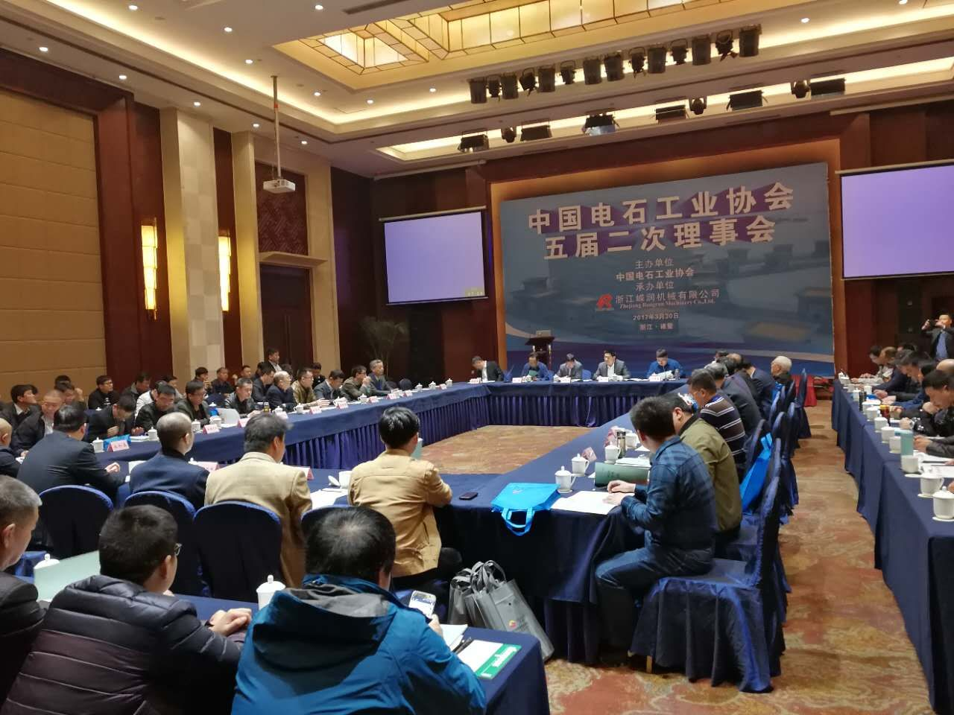
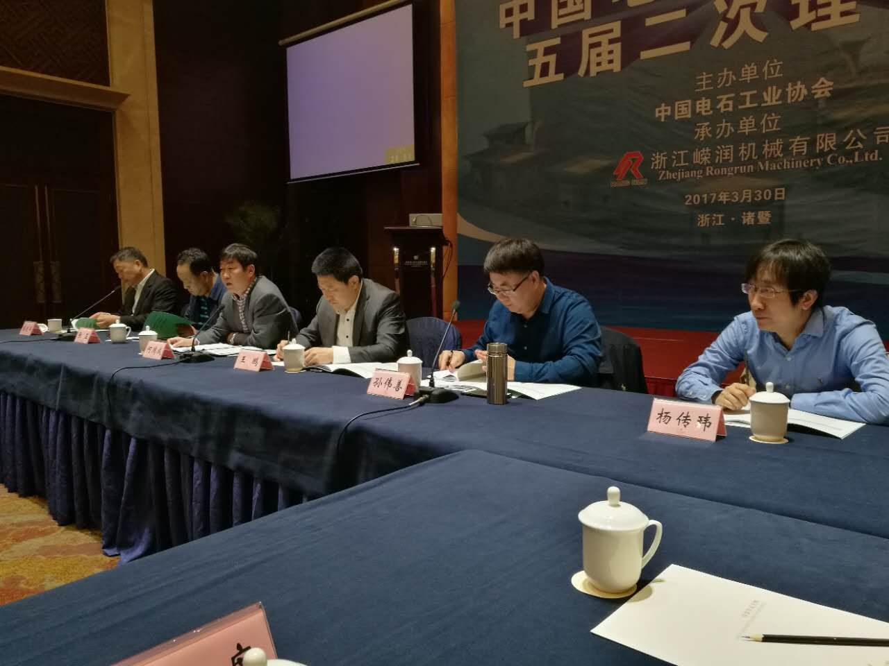
关于负责人和理事变动情况的议案
五届一次理事会议后，部分理事长、理事单位由于工作变动等原因提出人员变更申请，也有一些会员单位申请增补为理事单位，具体如下：
一、四川岷江电化有限公司王志国同志因工作变动不再担任协会副理事长职务，经岷江电化公司书面申请，由该公司常务副总经理顾明聪同志接任副理事长职务。顾明聪简历如下：
顾明聪，男，1972年12月出生，中共党员，研究生学历。曾任四川金路集团树脂公司设备处处长，四川金路集团岷江电化公司电石项目建设指挥部设备部部长，四川金路集团岷江电化公司总经理助理、技术副总经理。现任四川金路集团岷江电化公司常务副总经理。
二、府谷县奥维加能焦电化工有限公司、晋中榆次三鼎液压制造有限公司申请增补为协会理事单位，分别由赵云飞、苏波两人任理事。
以上负责人变更和理事增补符合国资委、民政府有关政策要求和协会章程规定，候选人无超龄超届情况。
特提请理事会审议。
中国电石工业协会
2017年3月30日

关于新增会员的议案
自五届一次理事会以来，又有一些单位申请加入协会。根据协会章程规定，秘书处进行了认真审核，先后接受7家单位的入会申请。名单如下（排名不分先后）：
1、宁夏金海永和泰集团公司；
2、宁夏宁武新制冷设备工程有限公司；
3、兰州金石铸造有限责任公司；
4、中化国际（控股）股份有限公司；
5、陕西煤业化工集团神木能源发展有限公司；
6、山东省章丘鼓风机股份有限公司；
7、天津威固节能环保科技有限公司。
以上单位涉及电石及配套装备制造、服务等领域，吸收这些单位入会，将促进电石行业的技术创新与信息交流，做好行业服务工作。
中国电石工业协会
2017年3月30日
本周电石市场局部涨跌互现
1国内市场
1.2近期的价格走势
整体市场描述：清明节假期至今电石市场局部涨跌互现，整体变化不大。河北、东北部分电石采购价继续下调30元/吨，至此进入4月份后华北、东北地区电石采购价格已下调30-60元/吨不等，但山西个别采购价上涨50元/吨，山东个别也在节前实现了50元/吨的上涨。电石企业较好，但出厂价格高低均有，表现灵活。电石价格出现涨跌互现，主要因各地电石货源分布不均衡，待卸车仍多与货源紧张现象并存，所以根据自身货源状况灵活调整价格。另外，清明节假期后，因暂无下游检修，但电石开工不稳定，所以陕西、山西、宁夏等地电石货源较为紧张，对乌海地区的采购积极性也有增加。其余地区下游电石到货量也有下降，市场心态相对开始谨慎。
电石出厂方面：本周电石企业出货顺畅，尤其陕西、宁夏等地货源较为紧张。在此情况下，电石企业不愿低价出货，高端成交货源增多。目前各地电石出厂价格为：内蒙古乌海、鄂尔多斯地区电石主流出厂价2250-2350元/吨；内蒙乌盟地区一级品报价2500-2550元/吨，成交再低价也有；宁夏石嘴山地区电石主流出厂价2350-2400元/吨，再低端价货源不多；中卫地区报价2400-2500元/吨，成交灵活；陕西地区出厂2350-2450元/吨；甘肃地区2400-2500元/吨，部分再低也有。
电石市场方面：本周PVC企业电石到货不均衡，但整体待卸车数量均有减少，部分货源供应较为紧张。各地市场心态不一，价格涨跌互现。目前各地电石到家价格为：山东优级品主流接收价2790-2860元/吨；天津大沽化295L/KG接收价2730元/吨；河北唐山三友300L/KG接收价2750元/吨；河北盛华290L/KG接收价2640元/吨；河南宇航290L/KG送到价2770元/吨；联创内蒙货源到家价格2710元/吨；山西榆社290L/KG自提价2480元/吨；一票制沈化295L/KG的接收价2875元/吨（含外运费100元/吨的上涨）；陕西北元内蒙、宁夏货源到家价格2400元/吨，当地货源送到价2360-2400元/吨。
2 上下游市场简述
2.1上游市场
2.1.1煤炭
本周国内动力煤市场整体运行平稳，局部动荡。主产地三西地区煤矿复工率开始有所提升，但在安全、环保检查力度未见松动的制约下，产量增幅仍然受限。内蒙古多数煤矿价格维稳，部分煤矿由于前期涨幅较高，煤价出现10-20元/吨的小幅下调；陕西榆林清明假期归来后杭来湾、榆树湾、金鸡滩等大型煤矿带头降价，降幅20-65元/吨不等；山西煤炭供应仍然偏紧，支撑煤价上行，大同、忻州等地区煤矿均出现不同幅度的上调。港口方面，在大秦线上调运费、秦皇岛港、曹妃甸港纷纷从本月起取消前期港口作业包干费等优惠政策后，加之4月份主力煤企上调价格，一定程度上支撑着北方港口动力煤价格。4月6日起大秦线开始春季检修，到港煤炭资源将会有所限制，加之天气渐暖，沿海电厂日耗开始大幅下滑，预计检修期间北方港煤炭供需将呈相对供需的局面。
2.1.2兰炭白灰
本周陕西兰炭市场价格重心未动，零星调价未影响大局，市场成交价较为灵活。西北煤价仍高，兰炭厂产销压力大。陕西大、中料含税商谈位于740-760元/吨，再高价格也有。白灰供应显紧，价格维持稳定。山西白灰到内蒙等地到厂价多在含税400元/吨左右，乌海白灰到陕西在350-380元/吨，到乌海周边在280-300元/吨。
2.2下游PVC方面
本周国内PVC市场小幅震荡为主，现货基本面表现较差，华东及华南市场库存消化缓慢，上游PVC企业库存压力增加，中下游维持按需采购。周中期货短暂反弹，对现货市场略有支撑，局部成交有所改善，但参与者操作谨慎，抄底积极性不佳，市场整体交投气氛仍未有明显改观。截至周四，国内电石法SG-5均价6133元/吨，较上周跌65元/吨，跌幅1.04%。国内乙烯法1000型均价6519元/吨，较上周跌125元/吨，跌幅1.89%。
3 后市展望
目前电石货源分布不均衡，所以电石价格涨跌互现，表现混乱。下周情况看，一方面双欣、大地PVA检修，电石外销量有所增加；一方面，目前在检修或是停车的陕西、内蒙、宁夏等地电石炉计划开启者有限，电石产量暂时难有明显恢复；一方面，电石货源分布不均衡状态难改，货相对较多与货紧现象将并存。所以综合来说，本周电石市场混乱态势将延续，在货源分布不均衡的状态下，电石零星价格涨跌互现现象将会继续并存。
阿拉善开发区3个大型化工项目加快推进
2017年内蒙古阿拉善盟确定重点建设项目138个，其中续建项目49个，新建项目89个,较上年项目个数增加52个，年度投资额比2016年实际完成投资增加29亿元，增长7.8%。内蒙古化工了解到，这些项目其中有3个大型化工项目正在加快推进。
其一，中盐吉兰泰盐化集团有限公司20万吨糊状PVC项目，总投资28亿元，截至目前，已安装聚合釜3台、干燥塔一座，其他的设备、管道以及电气仪表也已进入全面安装阶段，预计5月份试生产。
其二，内蒙古兰太实业股份有限公司年产2万吨金属钠、2.4万吨高品质液态钠项目，总投资5.39亿元，是兰太公司“十三五”期间盐化工产业转型发展的开篇之作。2万吨/年金属钠及配套项目总投资3.22亿元，正在安装调试设备，将于4月竣工投产；2.4万吨/年高品质液态钠项目总投资2.17亿元，分两期建设，一期产能1.2万吨/年，已于去年竣工投产。
其三是，内蒙古聚实能源有限公司焦化升级改造年产20万吨合成蜡配套清洁化学品项目正在加紧施工。是化解传统焦化行业过剩产能、
近期煤化工项目动态
青海60万吨煤制烯烃环评审查展开
4月5日，国家环保部发布通告，根据建设项目环境影响评价审批程序的有关规定，拟对青海矿业集团股份有限公司60万吨/年烯烃项目环境影响评价文件进行审查。为保证审查工作的严肃性和公正性，将拟审查的环境影响评价文件基本情况予以公示。
内蒙古恒瑞新科化工30万吨/年轻烃改质项目开工
4月5日，内蒙古恒瑞新科化工30万吨/年轻烃改质项目在内蒙古杭锦旗独贵塔拉工业园区举行项目开工仪式。恒瑞新科30万吨轻烃改质项目位于杭锦旗独贵塔拉工业园区南项目区，由内蒙古恒瑞新科化工有限公司组织实施，本项目为伊泰精细化项目产业链延伸项目，利用伊泰120万吨精细化学品项目年产出22万吨轻烃和8万吨液化气，产品既可以作为车用液化气，还可作为裂解装置优质的原料、烷基化装置的原料。项目总投资1亿元，项目建成后，预计可完成年产值11亿元，实现利税近亿元，带动当地110人就业。
大唐克旗煤制天然气月产量破亿方
2017年3月，内蒙古大唐克什克腾煤制天然气公司累计生产天然气突破1亿标方，创造了项目自投产以来单月产量的新纪录。至此，该公司已连续3个月超额完成既定生产指标。该项目位于内蒙古赤峰市克什克腾旗，总产能40亿方/年，于2009年8月获国家发改委核准。项目分三期建设，每期产能均为13.3亿方/年。一期工程2009年8月开工，2012年7月完工。
陕西续建400万吨煤制油项目进展
近日，陕西未来榆林煤间接液化一期后续项目环境影响评价第一次公示完成。同时，项目社会稳定风险评价招标及项目节能评估报告编制及咨询服务招标也已展开。项目主要装置包括：煤气化、气体净化、空分、200万吨/年低温费托合成装置、200万吨/年高温费托合成装置和10万吨/年PAO、50万吨/年乙烯、丙烯深冷分离、330万吨/年加氢、200万吨/年加氢异构裂化、30万吨/年芳构降凝、80万吨/年循环流化床芳构化、10万吨/年烷基化和10万吨/年MTBE等下游油品精细化加工装置构成。主要产品方案为：主要产品包括汽油、柴油、润滑油基础油、PAO、石蜡、聚乙烯、聚丙烯、丙烯腈、苯、甲苯、二甲苯、乙腈、MMA、丁烯-1、丁腈橡胶、MTBE、乙醇、乙醛、正丙醇、丙酮等。
山西长治煤制乙二醇项目复工
近日，山西襄矿泓通20万吨/年合成气制乙二醇项目煤气水分离、变换冷却、低温甲醇洗、氨压缩制冷等项目土建工程招标完成。项目已实现复工。据悉，20万吨/年合成气制乙二醇项目煤气水分离、变换冷却、低温甲醇洗、氨压缩制冷等项目土建工程中标单位为：北京城建远东建设投资集团有限公司。襄矿泓通20万吨合成气制乙二醇项目位于山西长治市襄垣县，总投资约20亿元，采用碎煤加压气化技术及上海浦景化工合成气制乙二醇技术，项目由太原重工股份有限公司总承包。
滕州煤化工企业技术升级改造项目
3月30日，从联泓新材料有限公司获悉，该公司今年计划实施DMTO装置扩能改造项目，包括对DMTO装置、水系统中水回用、超低排放、EOD装置等项目进行技术改造，目前已与有关方面签订EPC总承包合同。项目实施后，可以充分利用现有的公用工程设施，实现全厂各生产装置运行效益最大化，装置加工负荷可达130万吨/年，预计新增销售收入8.5亿元，利润7200万元，税金1100万元。无独有偶。鲁南化工也通过对醋酸合成装置进行节能挖潜和提质改造，实现单位产品生产成本平均降低200元以上，总体能源利用率提升至88%以上，年节支降耗1.8亿元。“十三五”期间，鲁南化工还将规划实施热电升级改造、100万吨/年甲醇、4万吨/年聚甲醛和醋酸加氢制乙醇等项目，在解决能耗高、成本高的同时，实现落后产能的淘汰与产业升级。
西气东输三线正式接收伊犁新天煤制气
3月29日，随着西部管道公司伊宁首站新天出站阀缓缓打开，伊犁新天煤制气正式进入西气东输三线伊霍煤制气支线管道，新天煤制气投产工作顺利完成。该项目于2009年取得新疆自治区环保厅批复，被列入国家“十二五”煤炭深加工示范项目。项目是以煤为原料，用世界先进成熟可靠的碎煤加压气化技术、低温甲醇洗工艺和甲烷化技术生产天然气及附属产品，“三废”排放量均达到国家指标要求，是一个洁净、环保的煤炭资源转化项目。每年主产天然气能力为20亿立方，副产中油10万吨、焦油8.4万吨、石脑油2.93万吨、粗酚2.5万吨、硫磺0.48万吨、硫铵11.6万吨。
山西潞安高硫煤清洁利用油化电热一体化示范项目完成中交
近日，由中国化学工程第四建设有限公司承建的山西潞安高硫煤清洁利用油化电热一体化示范项目，顺利通过由建设单位组织的中间交接。目前，现场已开始进行5.0MPa中压蒸汽和氮气管道的吹扫工作，为装置联动试车做好准备。
该项目煤气化装置采用壳牌干煤粉加压煤气化技术（SCGP工艺），原料煤处理能力为3000吨/天。其中煤气化装置煤气化框架高123米，共计16层，框架42米以下为混凝土框架结构，42米以上为钢结构框架。从煤气化框架高度及安装工作量来看，潞安项目煤气化装置是目前国内安装难度最大的化工项目。煤气化框架（Ⅲ、Ⅳ系列）安装工程由惠生工程（中国）有限公司实施工程总承包（EPC），中国化学工程第四建设有限公司江苏分公司负责项目的安装工作。
近期1,4-丁二醇产品价格
商品名称 | 报价单位 | 规 格 | 报价类型 | 报价 | 发布时间
1,4-丁二醇 | 开祥化工 | 品级:优等品 | 出厂价 | 12500元/吨 | 2017-04-11
1,4-丁二醇 | 新疆美克 | 品级:优等品 | 出厂价 | 12500元/吨 | 2017-04-11
1,4-丁二醇 | 陕西陕化 | 品级:优等品 | 出厂价 | 12000元/吨 | 2017-04-11
1,4-丁二醇 | 新疆天业 | 品级:优等品 | 出厂价 | 12500元/吨 | 2017-04-11
1,4-丁二醇 | 三维华邦集团 | 品级:优等品 | 出厂价 | 11400元/吨 | 2017-04-11
1,4-丁二醇 | 诺鑫化工 | 质量分数≥（%）:99.5% | 经销价 | 11900元/吨 | 2017-04-11
1,4-丁二醇 | 诺鑫化工 | 质量分数≥（%）:99.5% | 经销价 | 11900元/吨 | 2017-04-11
1,4-丁二醇 | 诺鑫化工 | 质量分数≥（%）:99.5% | 经销价 | 11900元/吨 | 2017-04-11

近期乙二醇最新报价
报价机构 | 报价类型 | 报 价 | 规 格 | 发布时间 | 产地
济南创世 | 经销价 | 5900元/吨 | 产品等级:优等品 | 2017-04-11
天津大兴 | 经销价 | 5950元/吨 | 产品等级:优等品 | 2017-04-11
凯牛化工 | 经销价 | 5980元/吨 | 产品等级:优等品 | 2017-04-11
扬巴 | 出厂价 | 6200元/吨 | 产品等级:优等品 | 2017-04-11
燕山石化 | 出厂价 | 6500元/吨 | 产品等级:优等品 | 2017-04-11 | 北京
铂润化工 | 经销价 | 5880元/吨 | 产品等级:优等品 | 2017-04-11 | 新疆
吉林石化 | 出厂价 | 6350元/吨 | 产品等级:优等品 | 2017-04-11 | 吉林
泛海贸易 | 经销价 | 6220元/吨 | 产品等级:优等品 | 2017-04-11
2016年国内电石企业生产规模情况 （单位：吨）
项目 | 企业数 | 产能（万吨） | 占总产能比重（%）
≥100万吨 | 4 | 478 | 10.6
≥60万吨，＜100万吨 | 18 | 1311 | 29.1
≥20万吨，＜60万吨 | 54 | 1713 | 38.1
≥10万吨，＜20万吨 | 39 | 507 | 11.3
＜10万吨 | 105 | 491 | 10.9
合计 | 220 | 4500 | 100%
2015-2016年电石出口情况 （单位：吨）
月份 | 2015年 | 2016年 | 同比±%
1月 | 12582 | 15026 | 19.4%
2月 | 15023 | 5892 | -60.8%
3月 | 12765 | 14758 | 15.6%
4月 | 15404 | 15524 | 0.8%
5月 | 15163 | 15258 | 0.6%
6月 | 18776 | 13977 | -25.6%
7月 | 14690 | 14173 | -3.5%
8月 | 4538 | 9502 | 109.4%
9月 | 2413 | 9073 | 276%
10月 | 2529 | 9250 | 266%
11月 | 6450.6 | 10872 | 68.5%
12月 | 9775 | 10224.7 | 11.3%
累计 | 130113 | 143530.6 | 10.8%

